V6 – Der warme Aluminiumstreifen
Durch diesen Versuch sollen die SuS feststellen, dass durch den elektrischen Strom und die damit verbundene Bewegung von Elektronen zu Reibung und damit Wärmeentwicklung führen kann. Hierfür muss bereits bekannt sein, was elektrischer Strom ist und dass Metalle den Strom leiten. Auch sollten die Begriffe Reibung und Wärme bekannt sein.

Gefahrenstoffe
- |  |  | H: - |  |  | P: -
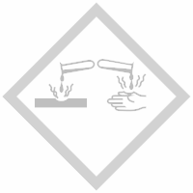

Materialien: Stück Holz, zwei metallische Reißzwecken, zwei 9 V Batterien, Streifen Aluminiumfolie, drei Kabel, sechs Krokodilklemmen
Chemikalien: -
Durchführung: Der Streifen Aluminiumfolie wird mithilfe der beiden Reißzwecken auf dem Holzstück befestigt. Anschließend wird ein Schaltkreis nach unten angeführter Skizze bzw. Bild aufgebaut. Nach einiger Zeit wird die Hand über den Aluminiumstreifen gehalten.
Beobachtung: Über dem Aluminiumstreifen ist eine Erwärmung zu spüren.
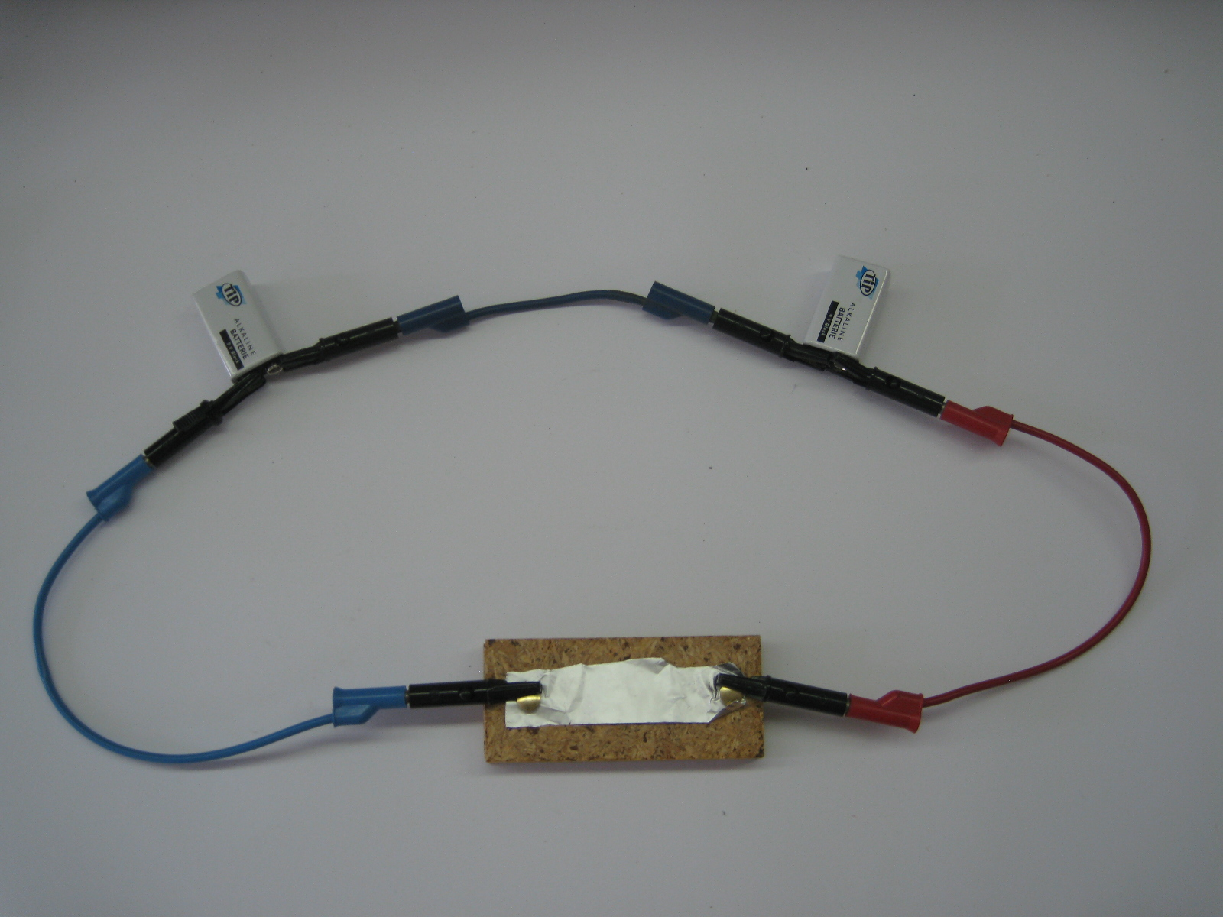
Abb. 6: Versuchsaufbau
Deutung: Durch die Bewegung der Elektronen in dem Aluminiumstreifen wird Reibung erzeugt, welche in Wärmeenergie umgewandelt wird.
Entsorgung: -
Literatur: A. Saan. 365 Experimente für jeden Tag, moses, 4. Auflage 2010, S. 189.
Alternative: Es ist möglich den Versuchsaufbau so zu modifizieren, dass ein Stück Eisendraht zum Glühen und Funkensprühen gebracht werden kann. Dabei wird allerdings eine stärkere Stromquelle benötigt (bspw. ein Transformator). Dieser Versuch sollte dann allerdings als Lehrerdemonstrationsversuch durchgeführt werden.

